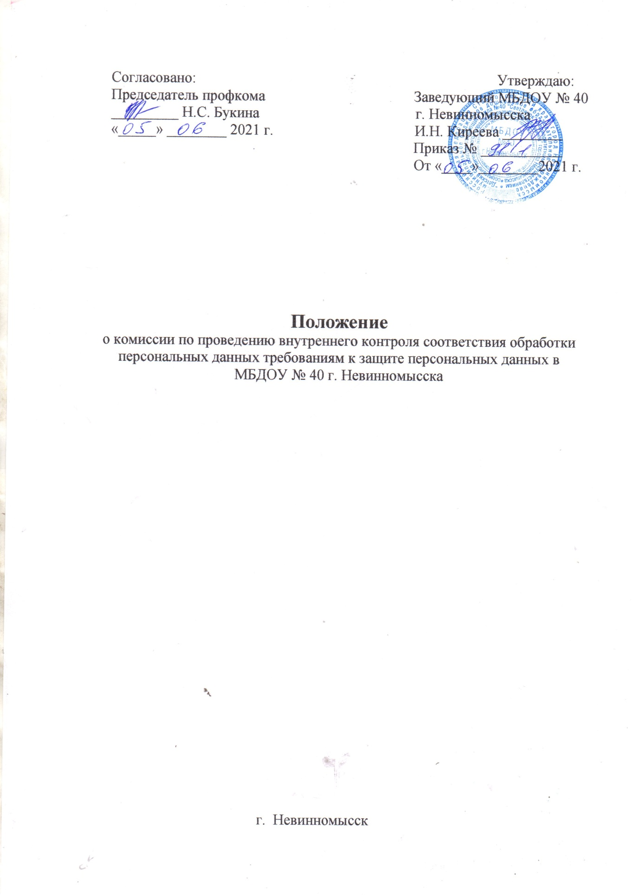

1. Общие положения

  - Положение о комиссии по проведению внутреннего контроля
соответствия обработки персональных данных требованиям к защите персональных данных в муниципальном бюджетном дошкольном образовательном учреждении «Детский сад общеразвивающего вида № 40 «Светлячок» с приоритетным осуществлением социально-личностного направления развития воспитанников» города Невинномысска, (далее ДОУ) – это локальный нормативный акт МБДОУ № 40 г. Невинномысска, в котором в соответствии со ст. 85-90 гл. 14 ТК РФ «Защита персональных данных работника» и ФЗ № 152 от 27.07. 2006 г. «О персональных данных», установлены требования, определены функции, функции, состав, полномочия и порядок функционирования комиссии по проведению внутреннего контроля соответствия обработки персональных данных требованиям к защите персональных данных в ДОУ (далее комиссия).
  - Комиссия вносит заведующему предложения по вопросам обработки
персональных данных ДОУ.

2.Основные функции Комиссии

2.1. Комиссия изучает вопросы деятельности ДОУ, связанных с обработкой персональных данных и их защитой.
2.2. Комиссия осуществляет внутренний контроль соответствия обработки персональных данных в ДОУ требованиям к защите персональных данных путем проведения проверок и составления актов внутреннего контроля соответствия обработки персональных данных в ДОУ.

3.Порядок работы Комиссии

3.1. Основной формой работы Комиссии является проверка.
3.2. Заведующий утверждает план проверки, проверка проводится в соответствии с планом.
3.3. Комиссия отвечает за подготовку проверок, оформляет акты внутреннего контроля соответствия обработки персональных данных требованиям защиты персональных данных, контролирует выполнение рекомендаций по результатам проверок.
3.4. Заседания Комиссии проводятся по мере необходимости.
3.5. по результатам заседаний Комиссии оформляются протоколы заседаний Комиссии, которые подписываются председателем Комиссии.

4. Полномочия Комиссии

4.1. Комиссия имеет право:
- знакомиться в установленном порядке с документами и материалами, необходимыми для выполнения возложенных на нее задач;
- привлекать в установленном порядке специалистов, имеющих непосредственное отношение к рассматриваемым проблемам, для более детального изучения отдельных вопросов, возникающих в процессе работы Комиссии, и выработки соответствующих рекомендаций и заключений;
- проводить проверку непосредственно на рабочих местах работников ДОУ;
- вносить предложения об устранения нарушений

5.Контроль за работой комиссии

5.1. Комиссия подотчетна заведующему ДОУ. Итоги работы Комиссии и реализации ее предложений и рекомендации отражаются в актах

